**1.假定基准程序在某计算机上的运行时间为 100s，其中 90s 为 CPU 时间，其余为 I/O 时间。若 CPU速度提高 50%，I/O速度不变，则运行基准程序 A 所耗费的时间是（）。**

**A. 55s B.60s C.65S D.70S**

**2.某计算机的主频为 1.2GHz，其指令分为 4 类，它们在基准程序中所 占比例及CPI如下表所示。C**

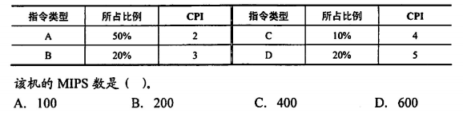

**3.程序 P在机器M上的执行时间是 20s，编译优化后，P执行的指令数减少到原来的70%，而CPI增加到原来的1.2倍，则P在 M上的执行时间是（ ）。**

**A.8.4s B.11.7S C.14S D.16.8S**

**4.假定计算机 M1和M2具有相同的指令集体系结构（ISA），主频分别为1.5GHz和1.2GHz。在M1和M2上运行某基准程序P，平均 CPI分别为2和1，则程序P 在M1和 M2上运行时间的比值是（）。**

**A.0.4 B. 0.625 C.1.6 D.2.5**

**5.2017年公布的全球超级计算机 TOP500 排名中，我国"神威·太湖之光"超级计算机蝉联第一，其浮点运算速度为 93.0146 PFLOPS，说明该计算机每秒钟内完成的浮点操作次数约为（）。**

**A. 9.3×1013次 B.9.3×1015次 C.9.3千万亿次 D.9.3亿亿次**

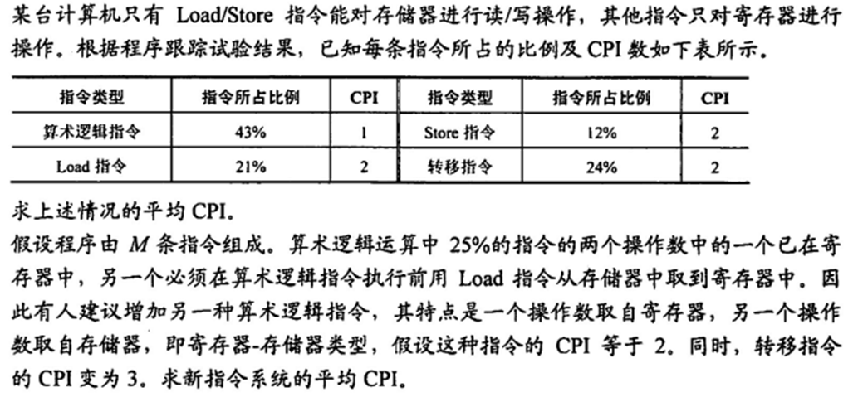

**6.已知带符号整数用补码表示，变量 x，y，z 的机器数分别为 FFFDH，FFDFH，7FFCH，下列结论中，正确的是（ ）。**

**A.若x，y和z为无符号整数，则z<x<y**

**B.若x，y和z为无符号整数，则x<y<z**

**C.若x，y和z为带符号整数，则x<y<z**

**D.若x，y和z为带符号整数，则y<x<z**

**7. 补码定点整数0101 0101左移两位后的值为（）。**

**A.01000111 B. 0101 0100 C. 01000110 D. 0101 0101**

**8, 补码定点整数1001 0101右移一位后的值为（）。**

**A.0100 1010 B. 01001010 1 C. 1000 1010 D. 1100 1010**

**9. 16位补码0x8FA0扩展为32位应该是（）。**

**A. 0x0000 8FA0 B. 0xFFFF 8FA0 C. 0xFFFF FFA0 D. 0x8000 8FA0**

**10.若采用双符号位，则两个正数相加产生溢出的特征时，双符号位为（）。**

**A. 00 B. 01 C. 10 D. 11**

**11.在按字节编址的计算机中，若数据在存储器中以小端方案存放。假定int型变量i的地**

**址为08000000H, i的机器数为01234567H,地址08000000H单元的内容是（）。**

**A.01H B. 23H C. 45H D. 67H**

**12.某计算机存储器按字节编址，采用小端方式存放数据。假定编译器规 定int和short型长度分别为32位和16位、并且数据按边界对齐存储.某C语言程序 段如下：**

**struct{**

**int a;**

**char b;**

**short c;**

**}record;**

**Record.a=273;**

**若record变量的首地址为0xC008,地址0xC008中的内容及record.c的地址分别为（）。**

**A. 0x00、0xC00D B. 0x00、0xC00E C. 0x 11、 0xC00D D. 0x11、 0xC00E**

**13.某计算机字长为32位，按字节编址、采用小端方式存放教据。假定有 一个double型变量，其机器数表示为1122 3344 5566 7788H,存放在0000 8040H开始 的连续存储单元中，则存储单元0000 8046H中存放的是()。**

**A. 22H B. 33H C. 77H D. 66H**

**14.某32位计算机按字节编址,采用小端方式。若语句“int i = 0;”对应 指今的机器代码为”C7 45 FC 00 00 00 00”则语句”int i = -64;”对应指令的机器代码 是().**

**A. C7 45 FC C0 FF FF FF B. C7 45 FC 0C FF FF FF**

**C.C7 45 FC FF FF FF C0 D. C7 45 FC FF FF FF 0C**

**10.在按字节编址、采用小端方式的32位计算机中，按边界对齐方式为 以下C语言结构型变量a分配存储空间。**

**struct record{**

**short x1;**

**int x2;**

**} a;**

**若a的首地址为2020 FE00H. a的成员变量x2的机器数为1234 0000H.则其中34H 所在存储单元的地址是（）**

**A.2020 FE03H B. 2020 FE04H C. 2020 FE05H D. 2020 FE06H**

**16.设浮点数共12位。其中阶码含1位阶符共4位，以2为底，补码表示；尾数含1位数**

**符共8位，补码表示，规格化。则该浮点数所能表示的最大正数是（）.**

**A. 128 B. 256 C. 255 D. 127**

**17.float型数据通常用IEEE 754单精度格式表示。若编译器将float型变 量x分配在一个32位浮点寄存器FR1中，且x=-8.25,则FR1的内容是（）。**

**A. C104 0000H B. C242 0000H C. C184 0000H D. C1C2 0000H**

**18.某个两级存储器系统的平均访问时间为12ns,该存储器系统中顶层存储器的命中率为 90%,访问时间是5ns,该存储器系统中底层存储器的访问时间是多少（假设采用同时 访问两级存储器的方式）？**

**19. CPU执行一段程序时，Cache完成存取的次数为1900,主存完成存取的次数为100,已 知Cache存取周期为50ns,主存存取周期为250ns。设主存与Cache同时访问。1 ） Cache/主存系统的效率是多少；2）平均访问时间是多少。**

**20.若内存地址区间为 4000H~43FFH，每个存储单元可存储 16 位二进制数，该内存区域 用4片存储器芯片构成，构成该内存所用的存储器芯片的容量是（ ）。**

**A.512×16bit B.256×8bit C. 256×16bit  D. 1024×8bit**

**21.内存按字节编址，地址从 90000H 到 CFFFFH，若用存储容量为 16K×8 位芯片构成该 内存，至少需要的芯片数是（）。**

**A.2  B. 4 C.8D. 16**

**22.若片选地址为111时，选定某一32K×16位的存储芯片工作，则该芯片在存储器中的首 地址和末地址分别为（）。**

**A.00000H, 01000HB. 38000H, 3FFFFH C. 3800H, 3FFH D. 0000H, 0100H**

**23.如下图所示，若低位地址（A0~A11）接在内存芯片地址引脚上，高位地址（A12~ A19）进行片选译码（其中 A14和A16未参加译码），且片选信号低电平有效，则对图中所示的译码电路，不属于此译码空间的地址是（ ）。**

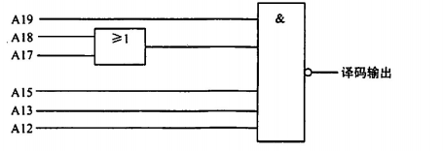

**A. AB000H～ABFFFH**

**B. BB000H～BBFFFH**

**C. EF000H～EFFFFH**

**D. FE000H~FEFFFH**

**24.假定用若干 2K×4 位的芯片组成一个 8K×8 位的存储器，则地址 0B1FH所在芯片的最小地址是（）。**

**A.0000H  B. 0600H C. 0700H D. 0800H**

**25.某机的主存空间为64KB，I/O 空间与主存单元统一编址，I/O 空间占用 1KB，范围为FC00H~FFFFH。可选用 8K×8 位和 1K×8 位两种 SRAM 芯片构成主存储器，RD和WR分别为系统提供的读写信号线。画出该存储器的逻辑图，并标明每块芯片的地址范围。**

**26.有如下C语言程序段∶ for(k=0; k<1000; k++) a[k]= a[k]+ 32; 若数组 a和变量k 均为 int 型，int 型数据占 4B，数据 Cache 采用直接映射方式，数据区大小为 1KB、块大小为 16B，该程序段执行前 Cache 为空，则该程序段执行过程中访问数组a 的 Cache 缺失率约为（）。**

**A. 1.25%B.2.5%  C. 12.5%D. 25%**

**27.某计算机的主存地址空间大小为 256MB，按字节编址。指令 Cache 和数据 Cache分离，均有8个Cache 行，每个 Cache行大小为64B，数据 Cache采用直接映射方式。现有两个功能相同的程序A和B，其伪代码如下所示∶**

**程序A∶ int a[256][256];**

**...**

**int Sum_array1()**

**{**

**int i,j, sum=0;**

**for(i=0;i<256;i++)**

**for(j=0;j<256;j++)**

**sum += a[i][j];**

**return Sum;**

**}**

**程序B∶int a[256][256];**

**...**

**int sum array2()**

**{**

**int i,j,sum=0;**

**for(j=0;j<256;j++)**

**for(i=0;i<256;i++)**

**sum += a[i][j]**

**return Sum;**

**}**

**假定 int 类型数据用 32位补码表示，程序编译时，i、j和 sum 均分配在寄存器中，数组 a 按行优先方式存放，其首地址为 320（十进制数）。请回答下列问题，要求说明理由或给出计算过程。**

1. **不考虑用于 Cache一致性维护和替换算法的控制位，数据Cache 的总容量为多少?**
2. **数组元素 a【0】【31】和 a【11】各自所在的主存块对应的Cache 行号是多少（Cache行号 从0开始）?**

**程序 A和B的数据访问命中率各是多少?哪个程序的执行时间更短?**

**28.一个处理器中共有 32个寄存器，使用 16位立即数，其指令系统结构中共有142条指令。在某个给定的程序中，20%的指令带有一个输入寄存器和一个输出寄存器;30%的指令带有两个输入寄存器和一个输出寄存器;25%的指令带有一个输入寄存器、一个输出寄存器、一个立即数寄存器;其余 25%的指令带有一个立即数输入寄存器和一个输出寄存器。**

1. **对于以上 4种指令类型中的任意一种指令类型来说，共需要多少位?假定指令系统 结构要求所有指令长度必须是8的整数倍。**
2. **与使用定长指令集编码相比，当采用变长指今集编码时，该程序能够少占用多少存 储器空间?**

**29.假设指令字长为 16位，操作数的地址码为6位，指令有零地址、一地址、二地址3种格式。**

1. **设操作码固定，若零地址指令有M种，一地址指令有N种，则二地址指令最多有几种?**
2. **采用扩展操作码技术，二地址指令最多有几种?**
3. **采用扩展操作码技术，若二地址指令有 P条，零地址指令有 Q条，则一地址指令 最多有几种?**

**30.按字节编址的计算机中，某 double型数组A的首地址为 2000H，使用变 址寻址和循环结构访问数组 A，保存数组下标的变址寄存器的初值为 0，每次循环取一个数组元素，其偏移地址为变址值乘以 sizeof（double），取完后变址寄存器的内容自动加1。若某次循环所取元素的地址为 2100H，则进入该次循环时变址寄存器的内容是（ ）。**

**A.25 B.32 C.64 D. 100**

**31.某计算机采用大端方式，按字节编址。某指令中操作数的机器数为 1234 FF00H，该操作数采用基址寻址方式，形式地址（用补码表示）为 FF12H，基址寄存器的内容为F000 0000H，则该操作数的LSB（最低有效字节）所在的地址是（）。**

1. **F000FF12H**
2. **F000FF15H**
3. **EFFFFF12H**
4. **EFFFFF15H**

**32.现有四级流水线，分别完成取指令、指令译码并取数、运算、回写四步操作，假设完 成各部操作的时间依次为100ns、100ns、80ns和50ns。试问:**

**1）流水线的操作周期应设计为多少？**

**2）若相邻两条指令如下，发生数据相关（假设在硬件上不采取措施），试分析第二条 指令要推迟多少时间进行才不会出错。**

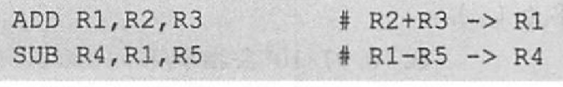

**33.设某计算机有4个中断源1、2、3、4，其硬件排队优先次序按1→2→3→4 降序排列，各中断源的服务程序中所对应的屏蔽字如下表所示。**

|  |  |  |  |  |
| --- | --- | --- | --- | --- |
| **中断源** | **屏蔽字** | | | |
| **1** | **2** | **3** | **4** |
| **1** | **1** | **1** | **0** | **1** |
| **2** | **0** | **1** | **0** | **0** |
| **3** | **1** | **1** | **1** | **1** |
| **4** | **0** | **1** | **0** | **1** |

1. **给出上述4个中断源的中断处理次序。**

**2）若4个中断源同时有中断请求，画出 CPU执行程序的轨迹。**

**33.假定某计算机的 CPU 主频为 80MHz，CPI 为 4，平均每条指令访存 1.5次，主存与 Cache 之间交换的块大小为 16B，Cache 的命中率为 99%，存储器总线宽带为32位。问：该计算机的 MIPS 数是多少?平均每秒 Cache 缺失的次数是多少?在不考虑 DMA 传送的情况下，主存带宽至少达到多少才能满足 CPU的访存要求?**